
MONCALIERI LOVES MARILYN
Dal 20 ottobre al 4 novembre spettacoli, incontri, approfondimenti culturali e progetti speciali per celebrare il talento femminile
Il programma culmina con lo spettacolo Effetto Marilyn di blucinQue
alle Fonderie Limone il 3 e 4 novembre
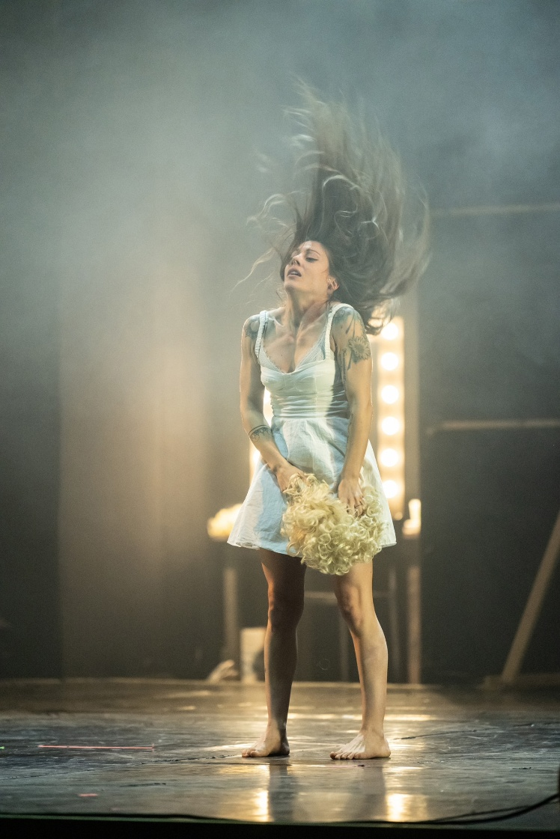
Effetto Marilyn – Compagnia blucinQue_PH. Andrea Macchia
Oltre il mito cinematografico per celebrare il talento femminile: Moncalieri Loves Marilyn è una grande manifestazione diffusa che, dal 20 ottobre al 4 novembre, trasformerà la città di Moncalieri, alle porte di Torino, in un laboratorio di riflessione sul ruolo delle donne nella società contemporanea, sul talento femminile, sull’immagine pubblica, sull’impresa, sulla creatività e sulla capacità di trasformare la fragilità in opportunità. Il progetto, a cura di Fondazione blucinQue e Centro Nazionale di Produzione blucinQue Nice, in collaborazione con Biblioteca Civica Arduino Moncalieri, Fondazione Circolo dei Lettori e Fondazione Cirko Vertigo e con il sostegno di Città di Moncalieri, Visit Moncalieri, MIC – Ministero della Cultura, Regione Piemonte, Camera di Commercio di Torino, Fondazione CRT, BPER, Fresia Alluminio e Arduino - Sollevamento e trasporti, è ideato in occasione del centenario della nascita di Marilyn Monroe, una delle figure più iconiche, controverse e affascinanti del Novecento: l’obiettivo è quello di andare oltre la semplice celebrazione di un mito cinematografico per utilizzare la figura di Marilyn Monroe come strumento di dialogo tra cultura, economia, cittadinanza e mondo delle imprese.
Spettacoli, incontri, approfondimenti culturali, attività commerciali, iniziative gastronomiche, presentazioni editoriali e progetti speciali vanno a comporre una manifestazione articolata che si inserisce nel periodo della Torino Art Week, dialogando con le principali iniziative culturali dell’area metropolitana e rafforzando il ruolo di Moncalieri come città della cultura contemporanea.
“Non è casuale che ci ritroviamo proprio il 14 ottobre: in questa stessa data, nel 1950, usciva Eva contro Eva, uno dei grandi capolavori della storia del cinema e uno dei primi film a dare visibilità a una giovanissima Marilyn Monroe. Una coincidenza particolarmente significativa nell’anno in cui celebriamo il centenario della sua nascita – spiega Paolo Stratta, Direttore Generale di Fondazione blucinQue -. Marilyn Monroe è stata molto più di un’icona cinematografica: è una figura che continua a interrogare il nostro tempo, attraverso la complessità della sua identità artistica, il rapporto con la notorietà, la libertà di espressione e il desiderio di affermarsi oltre gli stereotipi. Con Moncalieri Loves Marilyn vogliamo restituire questa ricchezza, costruendo un percorso che intreccia cinema, spettacolo dal vivo e incontri, capace di avvicinare pubblici e generazioni differenti. Il nostro desiderio è che Moncalieri diventi, attraverso questo progetto, un luogo di incontro tra la memoria del grande cinema e i linguaggi della contemporaneità - prosegue Stratta -. Celebrare Marilyn significa anche riflettere sul ruolo delle donne nello spettacolo, sulla costruzione dell’immagine pubblica e sulla forza dell’arte nel raccontare le contraddizioni della società. Un’occasione per riscoprire una protagonista straordinaria del Novecento, guardandola non soltanto attraverso il mito, ma soprattutto attraverso il suo talento, la sua sensibilità e la sua modernità”.
"A cent'anni dalla nascita di Marilyn Monroe, Moncalieri sceglie di non limitarsi a celebrarne il mito, ma di interrogarlo: che cosa ci dice, oggi, sul successo, sull'identità e sullo sguardo che la società posa sulle donne, e lo faremo attraversando la città e i suoi luoghi della cultura", dichiara l'Assessora alla Cultura di Moncalieri, Antonella Parigi. "È un progetto che tiene insieme linguaggi e pubblici diversi e che, nei giorni della Torino Art Week, conferma Moncalieri come parte viva della scena culturale metropolitana".
Il calendario si apre con gli incontri le letture e proiezioni intitolate Marilyn tra ascolto e visione che si terranno alla Biblioteca Civica Antonio Arduino il 20 e il 27 ottobre alle ore 20:30: le letture della prima serata saranno a cura dell’attore Ivan Ieri, cui seguirà la proiezione del celeberrimo A qualcuno piace caldo; la seconda serata vedrà invece protagonista Diego Iannaccone e verrà proiettato il film Fermata d’autobus.
Mercoledì 28 ottobre alle ore 18 la Biblioteca Civica Antonio Arduino di Moncalieri ospita l’incontro Il corpo della diva, a cura di Fondazione Circolo dei Lettori, con Ilaria Gaspari. I capelli platino, le labbra rosse, gli occhi bistrati, il neo: non esiste nella storia del cinema, ma anche in quella della cultura pop, maschera più riconoscibile del viso di Marilyn Monroe. Ma quando Truman Capote, nel suo racconto "Una bellissima bambina" la ritrae davanti allo specchio del bagno di un ristorante cinese deserto, mentre si dipinge le labbra e fissa gli occhi nel vuoto, e alla domanda su cosa guardi risponde 'guardo lei', con quell'immagine apre un piccolo squarcio sull'ambivalente sacrificio del corpo della diva. Che per farsi icona indimenticabile è costretto a una metamorfosi irreversibile, uno smarrimento definitivo per cui non esiste risarcimento.
Gli incontri e le proiezioni in biblioteca sono a ingresso libero fino a esaurimento posti.
Giovedì 29 ottobre, in occasione dell’inaugurazione di Paratissima e in collaborazione con Club Silencio, sarà realizzata a partire dalle ore 19 presso il Real Collegio Carlo Alberto di Moncalieri una installazione interattiva dedicata a Marilyn, visitabile in fiera fino al 1° novembre. Migliaia di foto scattate ai visitatori e rielaborate grazie a un server speciale andranno a comporre un originale mosaico raffigurante il volto di Marilyn Monroe, a cura di Paolo Mazzà da un’idea di Paolo Stratta. Gli sfondi delle fotografie saranno cambiati seduta stante dai giovani artisti dell’Accademia Cirko Vertigo, per una creazione site-specific in dialogo con lo spazio ospitante.
A seguire, sabato 31 ottobre, alle ore 16.30, presso la Sala Gialla del Real Collegio di Moncalieri, è in programma la tavola rotonda Marilyn, il cinema e la contemporaneità con Giulia Carluccio, Paolo Mereghetti, Caterina Mochi Sismondi e Piera Detassis. L’evento è organizzato nell’ambito di Paratissima: per partecipare è necessario essere in possesso del biglietto per la fiera.
Il programma culminerà il 3 e 4 novembre alle ore 21 al Teatro Fonderie Limone con Effetto Marilyn di Compagnia blucinQue, spettacolo diretto da Caterina Mochi Sismondi: a partire da un’icona – una donna, una diva – e attraverso il movimento degli artisti, suggestioni visionarie e colonne sonore, nasce Effetto Marilyn, con il quale la compagnia blucinQue indaga, le sfaccettature dell’universo femminile.
“Affacciarmi all’immagine iconica di Marilyn Monroe mi ha portato ad aprirmi con questo lavoro a tutta la storia del cinema e alle tante influenze connesse non solo ai film ma anche al mondo dell’arte - afferma la regista e coreografa dello spettacolo, Caterina Mochi Sismondi -. Amo Marilyn da quando sono bambina e con questa nuova creazione, ho potuto approfondire la sua vita e ancora una volta portare lo sguardo sull’universo femminile, fatto di forza e bellezza ma anche di contraddizioni e fragilità. Una sua frase famosa che tengo a condividere cita: Le persone dolci non sono ingenue né stupide, né tanto meno indifese. Sono così forti da potersi permettere di non indossare nessuna maschera, sono libere di essere vulnerabili, di provare emozioni, di correre il rischio di essere felici”.
Dopo Vertigine di Giulietta, Gelsomina Dreams e le figure femminili di Puccini Dance Circus Opera, la compagnia torna a interrogarsi sul mondo della donna, creando una dimensione sospesa tra vita e sogno, tra dentro e fuori scena. Nel movimento e nelle sonorità di queste performance prende forma la ricerca di uno spiazzamento, anche emotivo, costruito attraverso quadri coreografici. In occasione dei cento anni dalla nascita di Marilyn Monroe, si è pensato di renderle omaggio e di riflettere sulla vita e sull’immaginario di questa icona senza tempo. Il titolo Effetto richiama volutamente il celebre Effetto notte (La nuit américaine) di François Truffaut, considerato uno dei film più riusciti dedicati al cinema stesso: un continuo movimento tra riprese e messa in scena, tra realtà e finzione, in cui il cinema parla del cinema. Lo spettacolo, partendo dalla storia di Marilyn e da una visione in bianco e nero della piccola Norma Jeane, mette in luce anche la vita della donna e l’immaginario che Marilyn ha costruito tra passato, presente e futuro: dalla pellicola cinematografica all’arte visiva, dalla Pop Art al mondo dello spettacolo e della musica, nella continua frenesia tra la vita privata e quella sotto i riflettori. La scrittura coreografica e sonora accompagna lo spettatore in un viaggio che non è solo il racconto della storia di un’attrice, ma l’esplorazione di un universo – quello delle dive – tanto luccicante e fastoso quanto tragico ed effimero.
Ne emerge una riflessione sospesa sul ruolo dell’attore e sulla fragilità dell’artista. In questo spettacolo la compagnia si confronta, oltre che con la danza, il teatro e le tecniche circensi, con un allestimento scenico in cui l’oggetto diventa attrezzo acrobatico e gli attrezzi circensi si trasformano in elementi scenografici. Grande importanza è data anche alla musica dal vivo, orchestrata da Beatrice Zanin: alcuni degli artisti in scena cantano e suonano strumenti come chitarra, basso e violoncello, oltre a utilizzare la voce come ulteriore elemento performativo. Alle musiche ha collaborato anche il compositore Fabio Barovero. Numerosi sono i rimandi cinematografici evocati durante questa immersione visiva, valorizzata dal disegno luci di Massimo Vesco: da Chaplin a Bergman, da Billy Wilder a Tornatore, fino alla cinematografia più recente, in un viaggio attraverso lo sguardo di Marilyn. In scena gli artisti Elisa Mutto, Iolanda Del Vecchio, Vladimir Ježić, Jonnathan Lemos, Michelangelo Merlanti, Alexandre Duarte, Ivan Ieri, Sara Frediani, Gabriel Pimentel Freytas.
I biglietti per assistere allo spettacolo sono acquistabili su Vivaticket, tramite l’APP del centro di produzione blucinQue Nice o presso la biglietteria delle Fonderie Limone a partire da un’ora prima dell’inizio dello spettacolo.
“Come Camera di Commercio sosteniamo volentieri questa nuova iniziativa che ci è stata proposta in occasione dell’anniversario della nascita di Marilyn Monroe, un evento che unisce cultura, spettacolo, commercio di prossimità e arte contemporanea, favorendo l’attrattività turistica della città di Moncalieri e creando connessioni importanti tra i diversi operatori dell’accoglienza locale”, spiega Massimiliano Cipolletta, Presidente dell’ente camerale.
Giuseppe La Boria, Direttore Regionale Liguria Piemonte BPER, afferma: "Moncalieri loves Marilyn offre un'occasione per riflettere sul ruolo delle donne nella società di oggi. Modello di affermazione artistica e professionale, di autodeterminazione ma anche vittima di stereotipi e pregiudizi, la Monroe, a cent'anni dalla nascita, ci invita a rimuovere quei condizionamenti che ancora oggi limitano le potenzialità che il genere femminile è in grado di esprimere. Sono valori in cui BPER si riconosce e che promuove nelle comunità in cui opera ogni giorno per costruire una società più giusta ed inclusiva".
"La collaborazione tra le nostre realtà prosegue da diversi anni e si è ulteriormente consolidata in occasione dello spettacolo organizzato in Piazza Vittorio Emanuele a Moncalieri nel dicembre 2024, quando la nostra autogrù è stata utilizzata per la suggestiva esibizione della funambola. Abbiamo avuto più volte il piacere di assistere alle esibizioni degli artisti di blucinQue Nice e Cirko Vertigo, anche a Moncalieri, apprezzandone sempre la qualità e l’impatto. Performance di alto livello, frutto non solo del talento degli artisti, ma anche del grande lavoro di organizzazione e produzione che le rende possibili", sono le parole di Caterina Arduino di Arduino Trasporti.
“Da sempre convinta del valore civile e culturale della bellezza, Fresia Alluminio conferma il proprio legame indissolubile con l’arte sostenendo il progetto Moncalieri Loves Marilyn e lo spettacolo in cui culmina la manifestazione, Effetto Marilyn di blucinQue”, conclude Cristina Fresia, amministratrice delegata di Fresia Alluminio.
Moncalieri Loves Marilyn è
Un progetto di Fondazione blucinQue, Centro Nazionale di Produzione blucinQue Nice
In collaborazione con Biblioteca Civica Arduino Moncalieri, Fondazione Circolo dei Lettori, Fondazione Cirko Vertigo
Con il sostegno di Città di Moncalieri, Visit Moncalieri, MIC – Ministero della Cultura, Regione Piemonte, Camera di Commercio di Torino, Fondazione CRT, BPER, Fresia Alluminio, Arduino - Sollevamento e trasporti

Elena Andreasi
Ufficio Stampa Centro nazionale di produzione blucinQue Nice
press@blucinque.it
+39 351 320 8862

